

COMUNICATO N. 3 /2023
Oggetto: offerta BLACK MARLIN CLUB

Si porta a conoscenza di tutti i Soci che anche quest’anno è stato convenzionato il Villaggio “ BLACK MARLIN CLUB “, ubicato direttamente sul mare, nel parco Nazionale del Cilento – Marina di Camerota (Salerno) – info & prenotazioni 02/29516432 fax 02/29403212 – www.blackmarlin.it .

Dal 24 giugno al 9 settembre scegli la formula residence in cottage o bungalow oppure la formula hotel. Dettagli in allegato, con indicazione degli sconti cral riservati ai Soci e Tesserati Cral NAPOLETANAGAS:
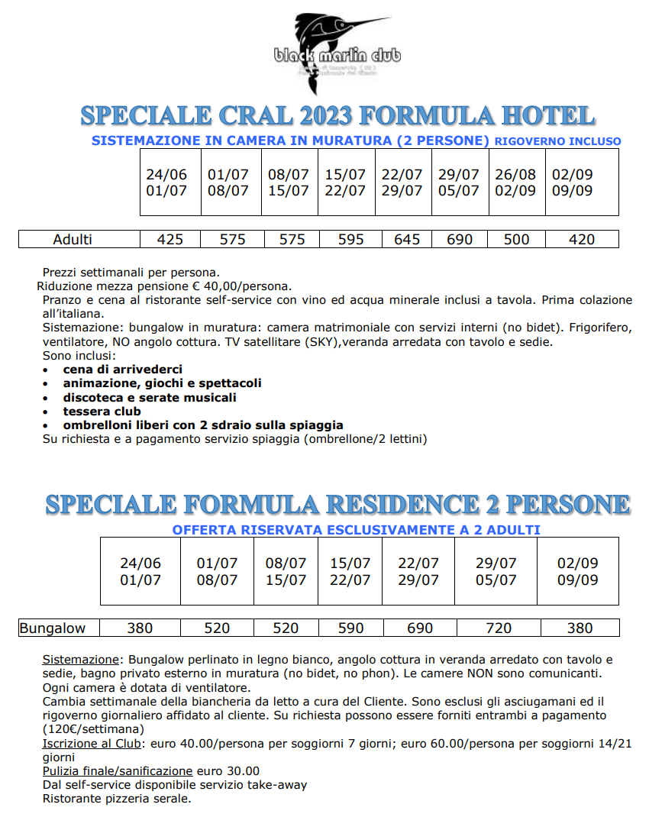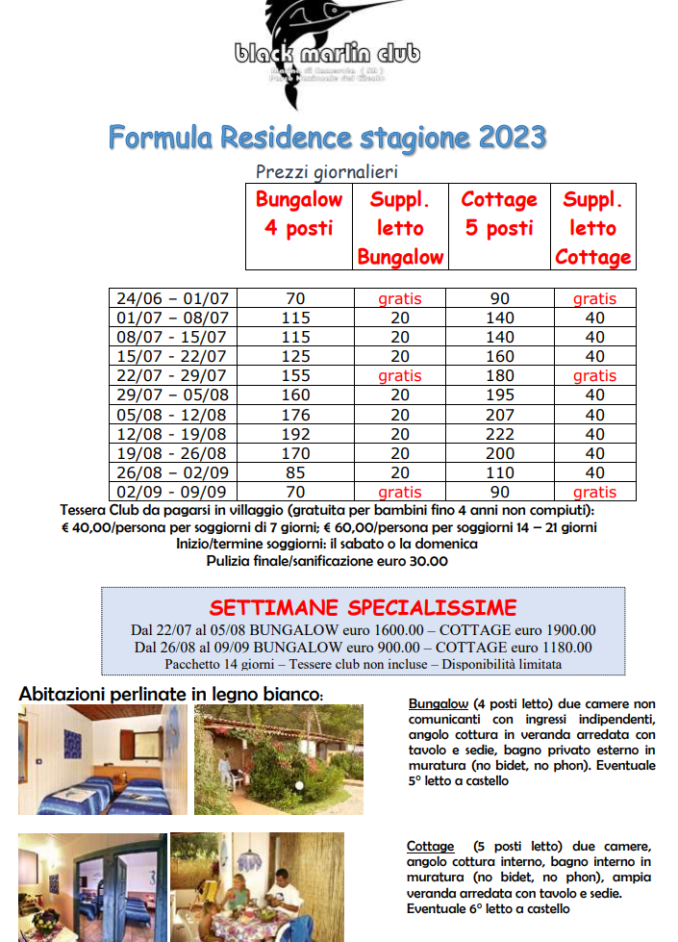

Per maggiori informazioni, e per prenotazioni - rivolgersi a Giuseppe Beato: cell. 338 8389233 – mail giuseppe.beato@italgas.it .

Napoli, 19 feb 2023
Il Presidente
Oreste Schettino

